2012年1月高等教育自学考试全国统一命题考试
高等数学(工本)试题
课程代码：00023

考生答题注意事项：
- 本卷所有试卷必须在答题卡上作答。答在试卷和草稿纸上的无效。
- 第一部分为选择题。必须对应试卷上的题号使用2B铅笔将“答题卡”的相应代码涂黑。
- 第二部分为非选择题。必须注明大、小题号，使用0.5毫米黑色字迹笔作答。
- 合理安排答题空间，超出答题区域无效。
一、单项选择题（本大题共5小题，每小题3分，共15分）
在每小题列出的四个备选项中只有一个是符合题目要求的，请将基代码填写在题后的括号内。错选、多选或未选均无分。
1.过点（1，-1，2）和点（2，1，-1）的直线方程为
A.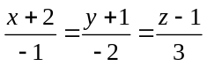 B. 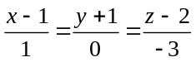
C. 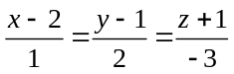 D. 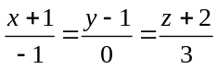
2.设函数f(x,y)=x^{y}，则f_{y}(x,y)为
A.yx^{y-1} B.x^{y}lnx
C.x^{y}lny D.x^{y}
3.下列曲线积分中，与路径无关的曲线积分为
A.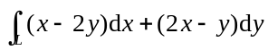 B. 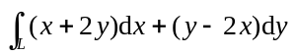
C. 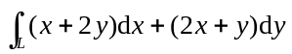 D. 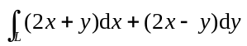
4.微分方程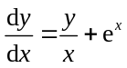是
A.可分离变量的微分方程 B.齐次微分方程
C.一阶线性齐次微分方程 D.一阶线性非齐次微分方程
5.已知幂级数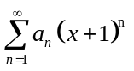在x=-3处收敛，则该级数在x=0处是
A.绝对收敛 B.条件收敛
C.发散 D.敛散性不确定
二、填空题（本大题共5小题，每小题2分，共10分）
请在每小题的空格中填上正确答案。错填、不填均无分。
6.已知向量a={2,-1,3},b={1,-1,2},则（-2a）×(3b)=______.
7.已知函数g(x,y)=x+y+f(x-y),且g(x,0)=x²，则f(x-y)=______.
8.二次积分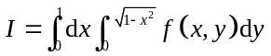交换积分次序后I=______.
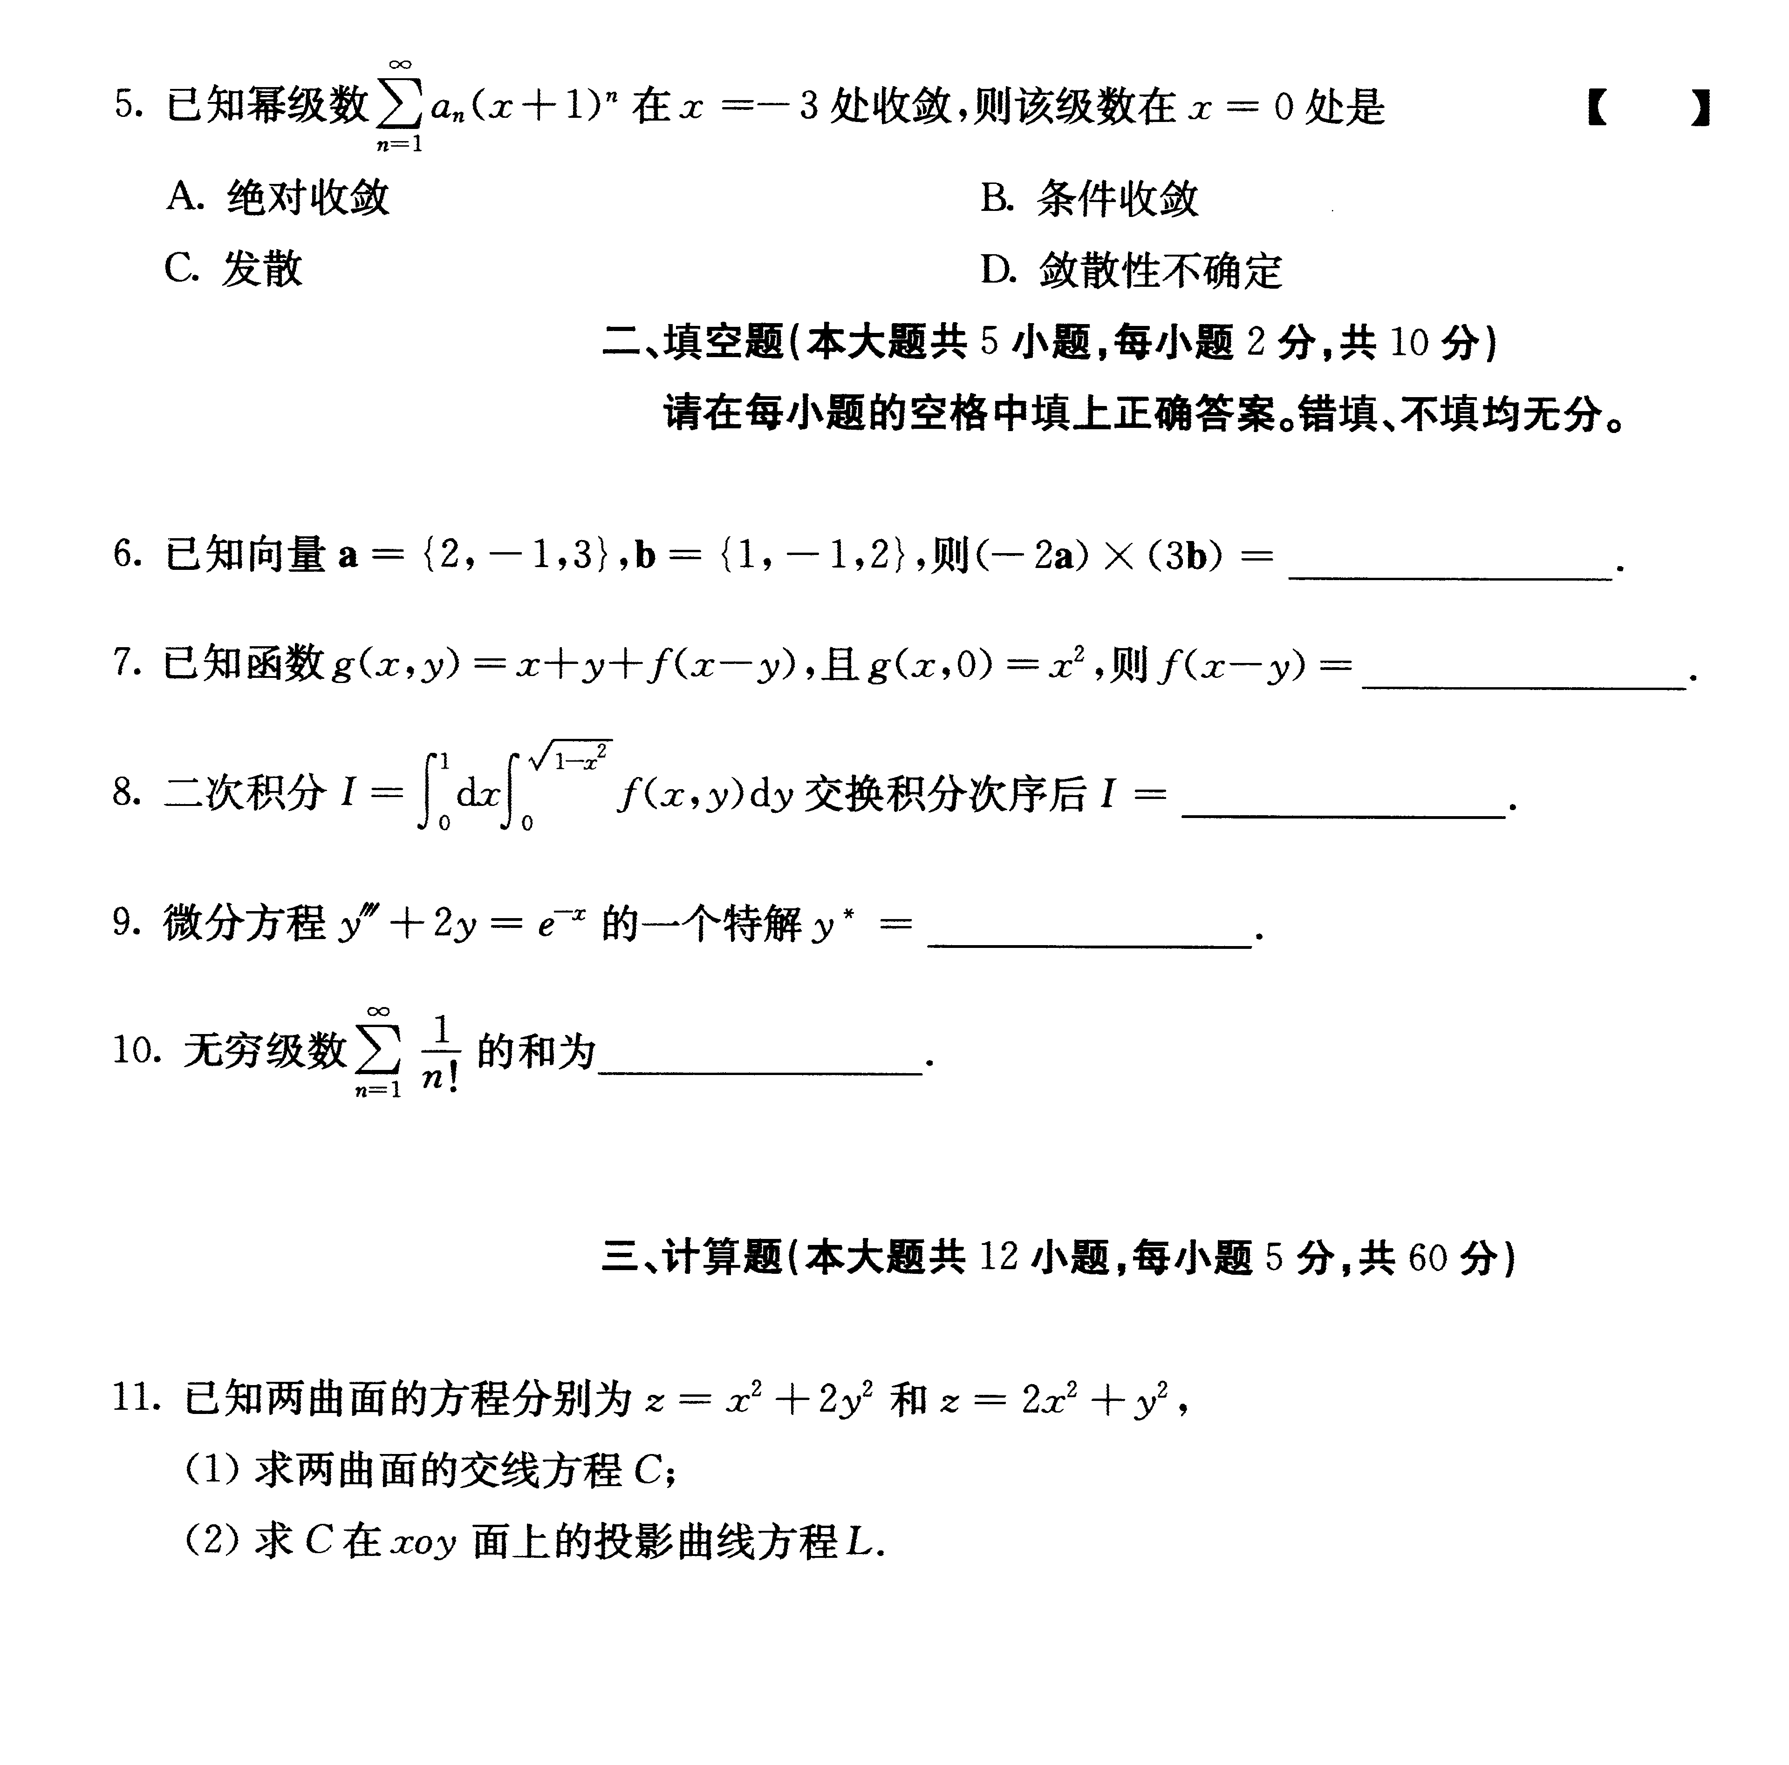
9.微分方程 的一个特解y*=______.
10.无穷级数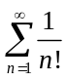的和为______.
三、计算题（本大题共12小题，每小题5分，共60分）
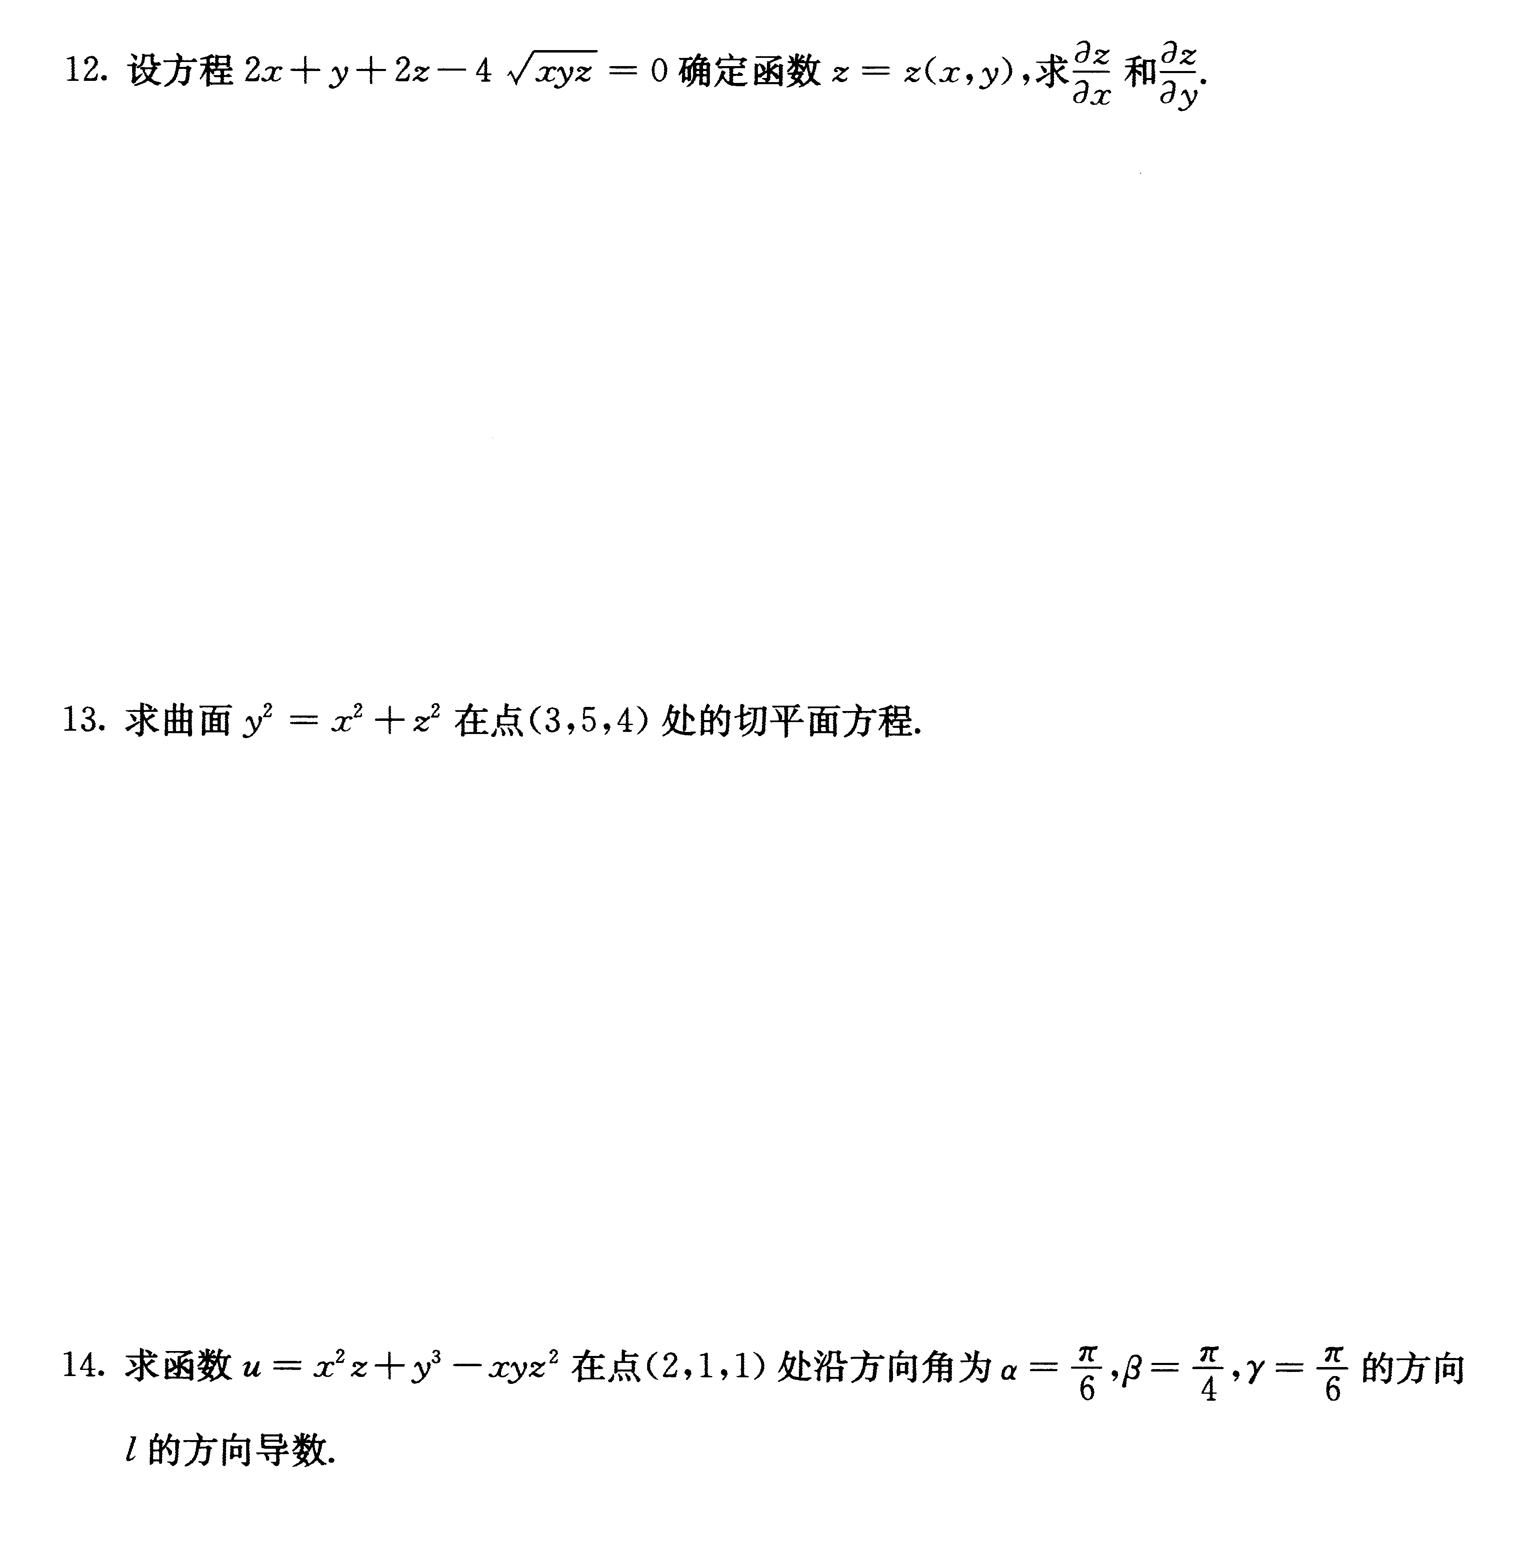
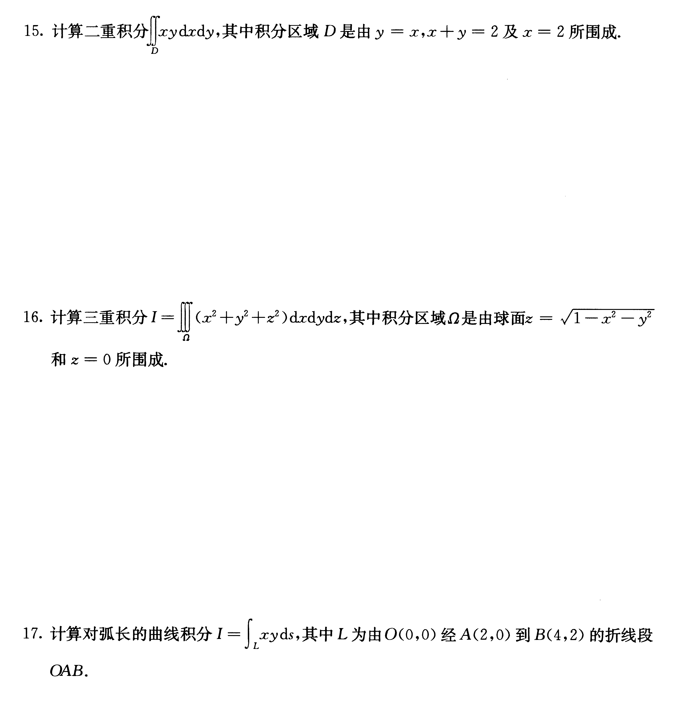
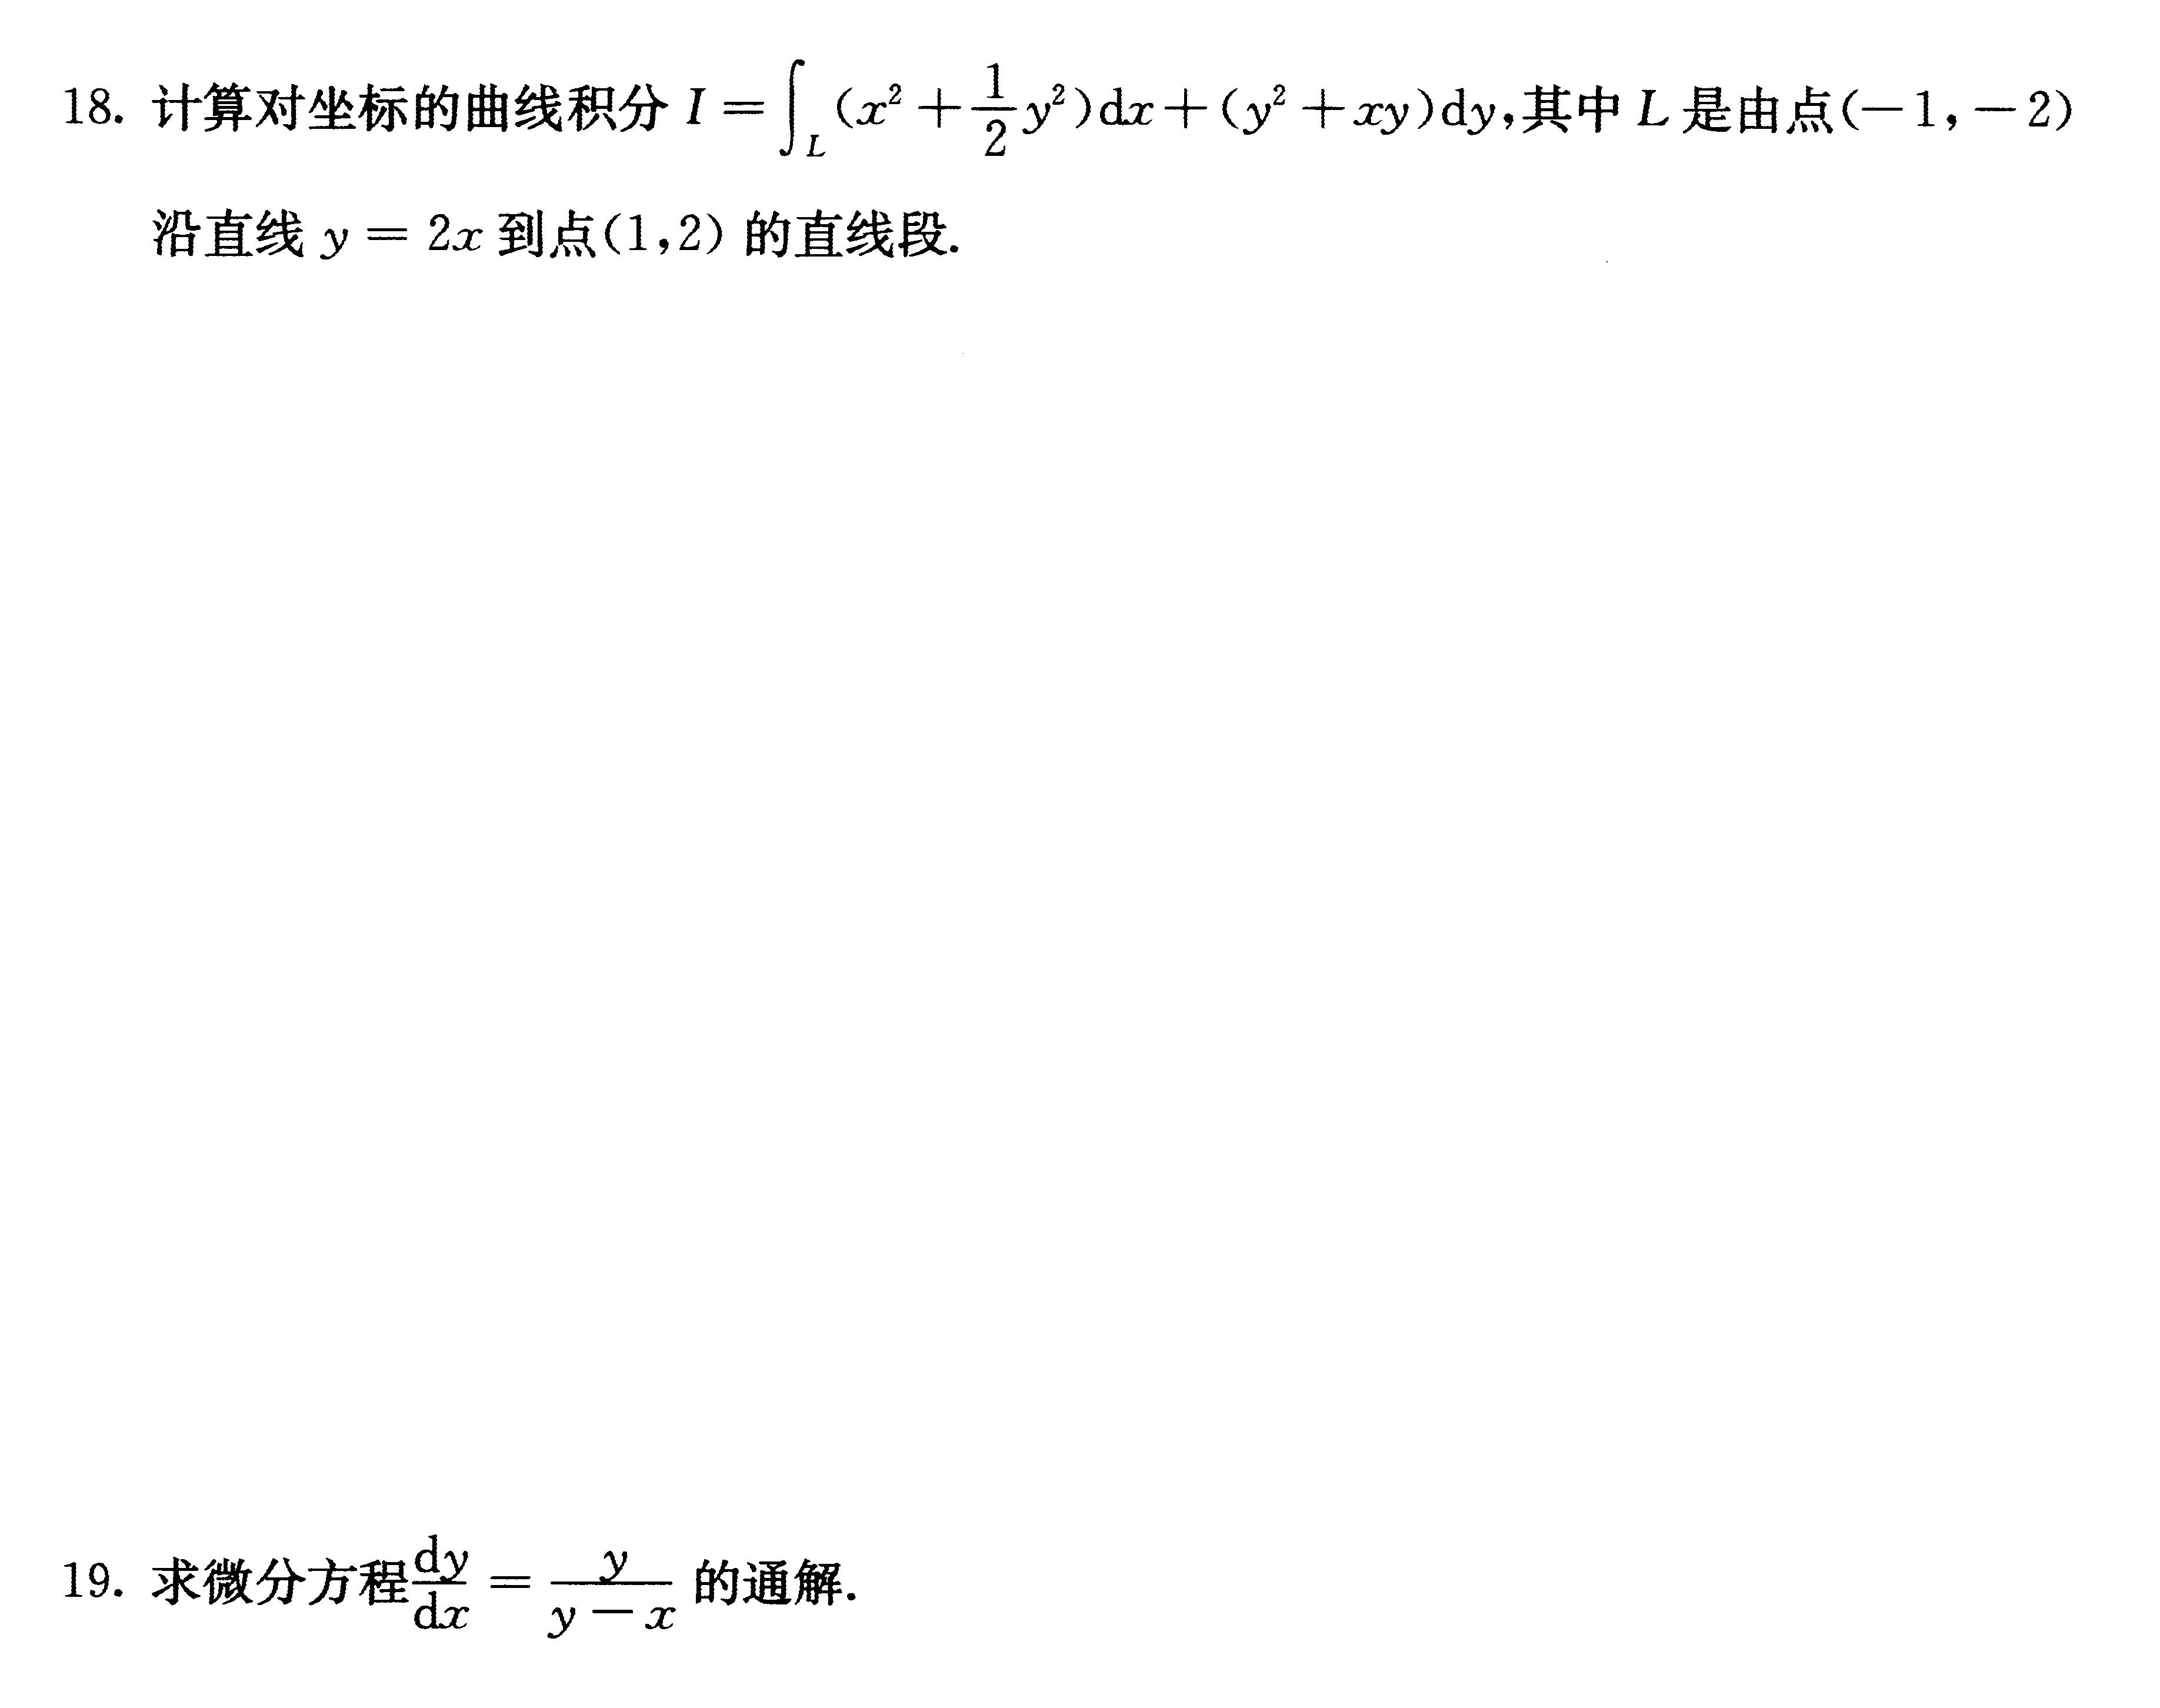
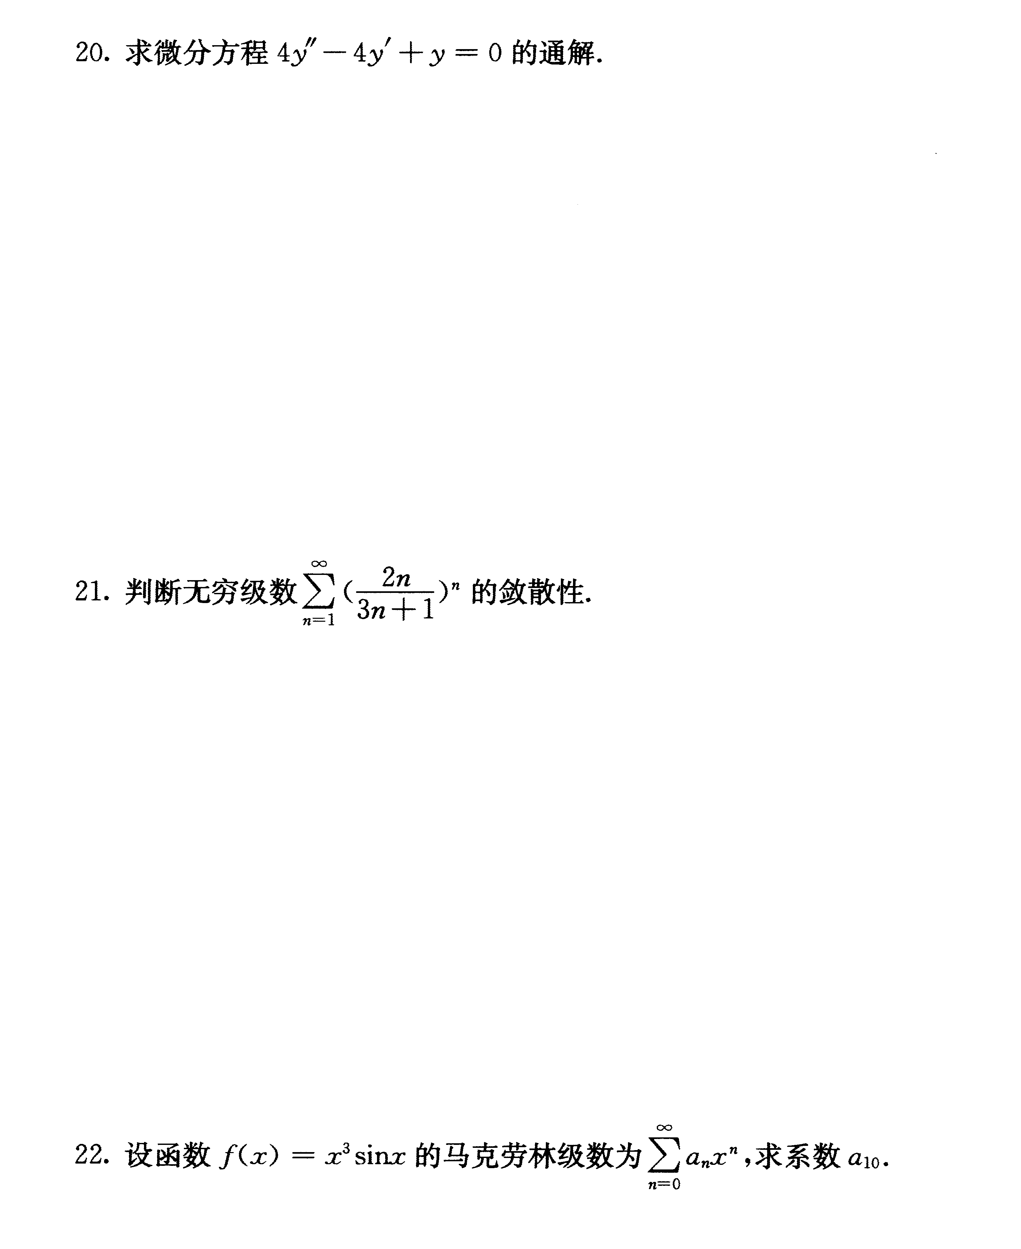
四、综合题（本大题共3小题，每小题5分，共15分）
23.设函数z=ln(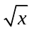+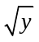),证明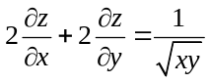.
24.求函数f(x,y)=2xy-x²-4y²+y³-1的极值.
25.将函数f(x)=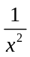展开为(x+1)的幂级数.
